1．

➀

Coの結晶構造を図示すると次のようになる

$$x$$

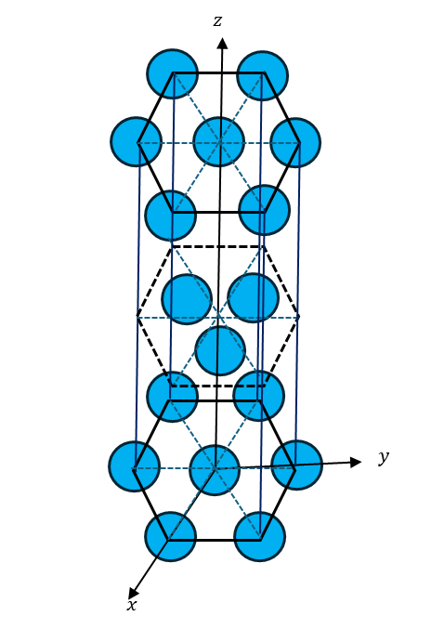

②単位胞内の原子の座標を示すと次のようになる。

$\left(\begin{matrix}0 & 0 & 0\end{matrix}\right)$

$\left(\begin{matrix}\frac{2}{3} & \frac{1}{3} & \frac{1}{2}\end{matrix}\right)$

③結晶構造因子は次のように表すことができる。ここで $f$ は原子の散乱因数， $\left(x_{j},y_{j},z_{j}\right)$ は原子の結晶内の位置座標， $h,k,l$ は逆格子ベクトルのミラー指数を表している。

$F\left(hkl\right)=\sum_{j}{f\exp\left(2πi\left(hx_{j}+ ky_{j}+lz_{j}\right)\right)}$

結晶構造因子 $F$ を計算すると次のようになる。ただし，Co原子の原子散乱因数を $f$ とした。

$F\left(hkl\right)=f\left\{\exp\left(2πi\left(h∙0+k∙0+l∙0\right)\right)+exp\left(2πi\left(h∙\frac{2}{3}+k∙\frac{1}{3}+l∙\frac{1}{2}\right)\right)\right\}$

$=f\left\{1+exp\left\{\frac{2}{3}πi\left(2h+k\right)\right\}∙exp⁡\left(πil\right)\right\}$

(ⅰ) $l$ が奇数かつ $2h+k$ が3の倍数のときの場合

$F\left(hkl\right)=f\left\{1+{\left(-1\right)}^{\frac{2}{3}(2h+k)}{\left(-1\right)}^{l}\right\}$

$=0$

$∴F\left(hkl\right)=0 l$　　　が奇数かつ $2h+k$ が3の倍数のとき

(ⅱ) $l$ が偶数かつ $2h+k$ が3の倍数のときの場合

の場合

$F\left(hkl\right)=f\left\{1+{\left(-1\right)}^{\frac{2}{3}(2h+k)}{\left(-1\right)}^{l}\right\}$

$=2f$

$∴F\left(hkl\right)=2f l$　　　が偶数かつ $2h+k$ が3の倍数のとき

(ⅲ) $l$ が奇数かつ $2h+k$ が3の倍数ではない($3m±1 mは整数)$ のときの場合

$\frac{2}{3}πi\left(2h+k\right)$ は $±\frac{2}{3}πi$ をとるので

$F\left(hkl\right)=f\left\{1+exp\left\{\frac{2}{3}πi\left(2h+k\right)\right\}∙exp⁡\left(πil\right)\right\}$

$＝f\left\{1+\left(\cos\left(±\frac{2}{3}\right)π+i\sin\left(±\frac{2}{3}\right)π\right)∙\left(-1\right)\right\}$

$=\left(\frac{3}{2}±\frac{\sqrt{3}}{2}i\right)f$

$∴F\left(hkl\right)=\left(\frac{3}{2}±\frac{\sqrt{3}}{2}i\right)f l$ が奇数かつ $2h+k$ が3の倍数ではない($3m±1 mは整数)$ のとき

(ⅳ) $l$ が偶数かつ $2h+k$ が3の倍数ではない($3m±1 mは整数)$ のときの場合

$\frac{2}{3}πi\left(2h+k\right)$ は $±\frac{2}{3}πi$ をとるので(ⅲ)と同様にして

$F\left(hkl\right)=f\left\{1+exp\left\{\frac{2}{3}πi\left(2h+k\right)\right\}∙exp⁡\left(πil\right)\right\}$

$=f\left\{1+\left(\cos\left(±\frac{2}{3}\right)π+i\sin\left(±\frac{2}{3}\right)π\right)∙\left(1\right)\right\}$

$＝\left(\frac{1}{2}±\frac{\sqrt{3}}{2}i\right)f$

$∴F\left(hkl\right)=\left(\frac{1}{2}±\frac{\sqrt{3}}{2}i\right)f l$ が偶数かつ $2h+k$ が3の倍数ではない($3m±1 mは整数)$ のとき

したがって結晶構造因子は以下のようになる。

$F\left(hkl\right)=\left\{\begin{matrix}0 \left(lが奇数かつ2h+kが3の倍数のときの場合\right) \\ 2f \left(lが偶数かつ2h+kが3の倍数のときの場合\right) \\ \begin{matrix}\left(\frac{3}{2}±\frac{\sqrt{3}}{2}i\right)f \left( lが奇数かつ2h+kが3の倍数ではない(3m±1 mは整数)のときの場合\right) \\ \left(\frac{1}{2}±\frac{\sqrt{3}}{2}i\right)f \left(lが偶数かつ2h+kが3の倍数ではない(3m±1 mは整数)のとき\right)\end{matrix}\end{matrix}\right.$

④ $\frac{F\left(hkl\right)}{f}$ を値の分布を逆格子の ${\left(hk0\right)}^{*}$ 面， ${\left(hkl\right)}^{*}$ 面， ${\left(hk2\right)}^{*}$ 面に図示すると以下のようになる。

